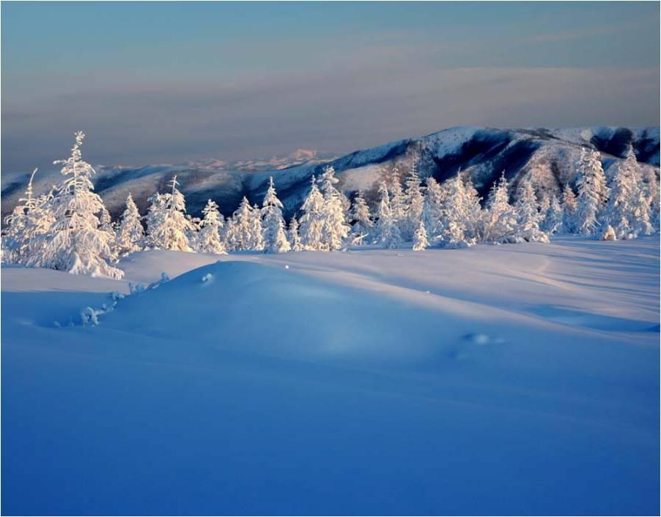
FARNÍ ADVENTNÍ DUCHOVNÍ OBNOVA V RADOSTÍNĚ
SOBOTA 17. 12. 2011

Provázet bude P. ThLic. MAREK DUNDA, Th.D.
farář z Vranova nad Dyjí

Program:
9 hod. Rorátní zpěvy
1. Přednáška
10-11 hod. Rozjímání
11-12 hod. 2. Přednáška
12-13 hod. Rozjímání
13-15 hod. Příležitost ke svátosti smíření
15-16 hod. Přednáška
16-17 hod. Rozjímání
17 hod. Mše svatá
18-18:30 Adorace a svátostné požehnání

